НАЦІОНАЛЬНИЙ ТЕХНІЧНИЙ УНІВЕРСИТЕТ УКРАЇНИ

«КИЇВСЬКИЙ ПОЛІТЕХНІЧНИЙ ІНСТИТУТ ІМЕНІ ІГОРЯ СІКОРСЬКОГО»

Кафедра автоматики та управлiння в технiчних системах

**ПОСТАВ НОМЕРИ СТОРІНОК**

**Курсова робота**

3 дисципліни «Компоненти програмної інженерії - 3. Якість програмного

забезпечення та тестування»

Тема: Розробка інтелектуальної системи розпізнавання людини по голосу

Керівник Виконавець

ас. Хмелюк М.С. ст. Яцук О.Д.

зал. книжка № ІТ-7129

«Допущений до захисту» гр. ІТ-71

_________________________ _________________________

(особистий підпис керівника) (особистий підпис виконавця)

«__» ____________2020р. «__» ____________2020р.

Захищений з оцінкою

_____________________

(оцінка)

Члени комісії:

_____________________ _________________________

(особистий підпис) (розшифровка підпису)

______________________ _________________________

(особистий підпис) (розшифровка підпису)

Київ – 2020

НАЦІОНАЛЬНИЙ ТЕХНІЧНИЙ УНІВЕРСИТЕТ УКРАЇНИ

«Київський політехнічний інститут імені Ігоря Сікорського»

Кафедра АВТОМАТИКИ ТА УПРАВЛІННЯ В ТЕХНІЧНІХ СИСТЕМАХ

Дисципліна «Основи програмування»

Курс 4 Група ІТ-71 Семестр VII

**ЗАВДАННЯ**

**на курсову роботу студента**

_______________ Яцука Олександра Дмитровича ___

1.Тема роботи Розробка інтелектуальної системи розпізнавання людини по голосу ___

2. Строк здачі студентом закінченої роботи 15.12.2020 ___

3. Вихідні дані до роботи:

мова програмування С#, .net framework, база даних MSSql, веб-сервер IIS, середній час відгуку не повинен_перевищувати 0.2 сек, мінімум 50 unit тестів, gitlab у якості CI tool, Angular_____

4. Зміст розрахунково – пояснювальної записки (перелік питань, що підлягають розробці)

розробити основний веб-інтерфейс користувача з використанням Angular framework, розробити основну серверну частину з використанням .net framework, розробити мікросервіс для розпізнавання людини по голосу, розробити мікросервіс аутентифікації ___

5.Перелік графічного матеріалу (з точним зазначенням обов’язкових креслень)

Use-Case, діаграми компонент, станів, послідовностей для 2 мікросервісів та data-flow діаграма ___

6. Дата видачі завдання 07.10.2020 ___

**КАЛЕНДАРНИЙ ПЛАН**

|  |  |  |  |
| --- | --- | --- | --- |
| № п/п | Назва етапів виконання курсової роботи | Термін виконання етапів роботи | Підписи або примітки |
| 1. | Видача завдання | 7.10.2020 |  |
| 2. | Отримання та узгодження теми курсової роботи | 20.10.2020 |  |
| 3. | Архітектура проекту | 25.10.2020 |  |
| 4. | BDD сценарії | 30.10.2020 |  |
| 5. | Розбивка по спринтам (agile) | 1.11.2020 |  |
| 6. | Розробка необхідних діаграм | 5.11.2020 |  |
| 7. | Написання BDD тестів | 8.11.2020 |  |
| 8. | Юніт-тестування мікросервісів | 15.11.2020 |  |
| 9. | Кодування програми | 22.11.2020 |  |
| 10. | Написання інтеграційних тестів | 24.11.2020 |  |
| 11. | Стрес тестування системи | 30.11.2020 |  |
| 12. | Автотести (CI/CD) | 2.12.2020 |  |
| 13. | Розробка діалового інтерфейсу програми | 2.12.2020 |  |
| 14. | Selenium – тестування веб-застосунку | 6.12.2020 |  |
| 15. | Налагодження та перевірка програми | 9.12.2020 |  |
| 16. | Оформлення пояснювальної записки | 13.12.2020 |  |
| 17. | Захист курсової роботи | 15.12.2020 |  |

Студент Яцук О.Д

(підпис) (прізвище, ім’я, по батькові)

Керівник Хмелюк М.С.

(підпис) (прізвище, ім’я, по батькові)

«____»________________2020р

АНОТАЦІЯ

Яцук О.Д. Розробка додатку для розпізнавання людей по голосу. КПІ ім. Ігоря

Сікорського, Київ, 2020.

Робота містить 35 с. тексту, 7 рисунків, 3 таблиці, посилання на 22

літературні джерела, додатки.

Об’єктом розробки є додаток для розпізнавання людини по голосу.

Основною метою програми є створення сервісу який дасть змогу додати ще один рівень безпеки, що буде базуватись на такому біометричному параметрі як голос, до будь-якого застосунку. Окрім цього, не менш важливим пунктом у роботі над курсовою було створення проекту, під час розробки якого можна було ознайомитись з нюансами все можливого тестування програмного застосунку.

В роботі вивчаються рішення й методи розв’язання поставленої задачі, обґрунтовується вибір конкретного методу, формується загальна структура програми та описуються основні аспекти тестування додатку.

У курсовій роботі розроблено бібліотеку для вирішення вище поставленої задачі, а також інтерфейс для взаємодії з нею. Взаємодіяти зі створеними функціями можна як і через публічний Web API, так і використовуючи, розроблену за допомогою Angular Framework, front-end частину.

Основний функціонал програми написаний на мові програмування C#, яка є частиною .NET Framework та з використанням бази даних MS SQL Server. Щодо використання створеного сервісу, то він може бути корисним у тих моментах коли необхідно додати ще один рівень захисту у застосунку. Наявність публічного Web API дає гнучкість представленому рішенню, що дозволяє необмежено використовувати розроблений функціонал у різного типу застосунках, наприклад, мобільні додатки, програми для ПК (персональний комп’ютер) і веб застосунки.

ЗМІСТ

ВСТУП 9

1 ПОСТАНОВКА ЗАДАЧІ 9

2 АРХІТЕКТУРА ПРОЕКТУ 9

2.1 Архітектура сервісу авторизації 9

2.3 Архітектура сервісу ідентифікації по голосу 9

3 ВИМОГИ ДО ЗАСТОСУНКУ 9

3.1 Use-Case діаграма 9

3.2 Діаграма компонент 9

3.3 Data-flow 9

3.4 Діаграма станів 9

3.5 Діаграма послідовності 9

3.5.1 Діаграма послідовності для сервісу авторизації 9

3.5.2 Діаграма послідовності для сервісу ідентифікації по голосу 9

# ВСТУП

# 1 ПОСТАНОВКА ЗАДАЧІ

# 2 ВИМОГИ ДО ЗАСТОСУНКУ

## 2.1 Use-Case діаграма

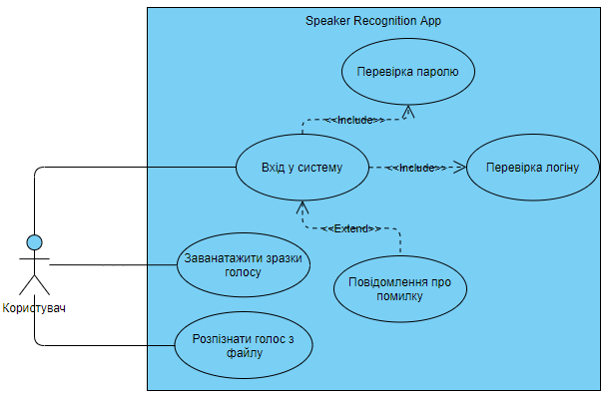

## 2.2 Діаграма компонент

## 2.3 Data-flow

## 2.4 Діаграма станів

## 2.5 Діаграма послідовності

## 2.5.1 Діаграма послідовності для сервісу авторизації

2.5.2 Діаграма послідовності для сервісу ідентифікації по голосу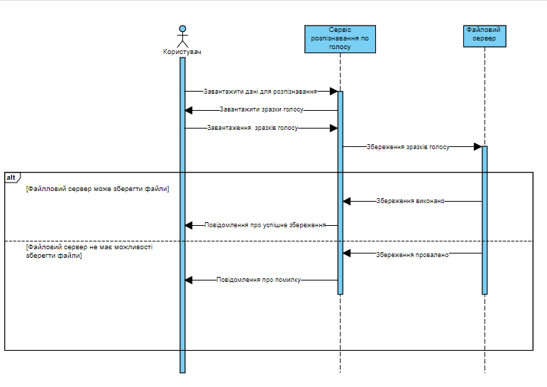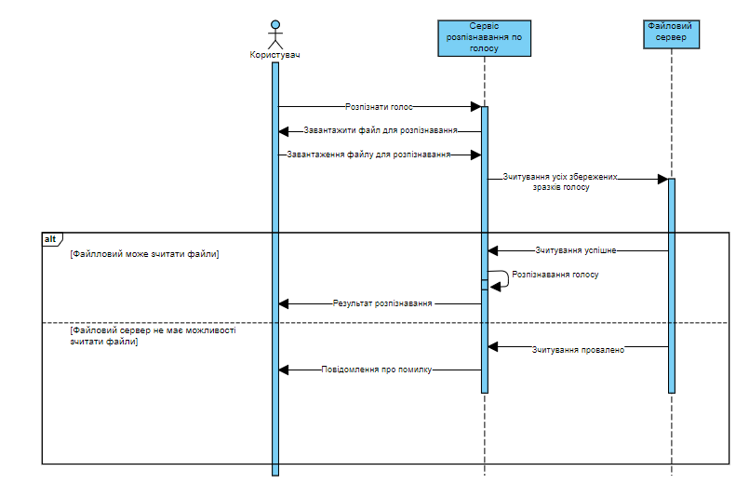

## 2.6 BDD сценарії

# 3 АРХІТЕКТУРА ПРОЕКТУ

## 3.1 Архітектура сервісу аутентифікації

## 3.2 Архітектура сервісу ідентифікації по голосу

# 4 ОРГАНІЗАЦІЯ РОБОТИ ПО СПРІНТАХ

# 5 РОЗРОБКА ДОДАТКУ

## 5.1 Сервіс аутентифікації

## 5.2 Сервіс розпізнавання по голосу

# 6 ТЕСТУВАННЯ

## 6.1 BDD тести

## 6.2 Юніт-тести

MSTest

[TestMethod]

public void Construct_UnitOfWork_Is_Null_Throws()

{

//arrange

IUnitOfWork uow = null;

//act

Action act = () => { var sut = new AuthenticationService(uow); };

//assert

act.Should()

.Throw<ArgumentNullException>();

}

## 6.3 Інтеграційні тести

Iisexpress

## 6.4 Стрес-тестування

## 6.5 Автотести при коміті

## 6.6 Selenium тестування

# ВИСНОВКИ

# СПИСОК ВИКОРИСТАНИХ ДЖЕРЕЛ

# ДОТАТОК А

# ДОДАТОК Б